

МIНIСТЕРСТВО ОСВIТИ І НАУКИ УКРАЇНИ

НАЦІОНАЛЬНИЙ ТЕХНІЧНИЙ УНІВЕРСИТЕТ УКРАЇНИ

“КИЇВСЬКИЙ ПОЛІТЕХНІЧНИЙ ІНСТИТУТ

ІМЕНІ ІГОРЯ СІКОРСЬКОГО”

Факультет прикладної математики

Кафедра програмного забезпечення комп’ютерних систем

**Лабораторна робота №** **1**

з дисципліни “ Основи web-програмування ”

тема “Створення та публікація статичних веб-документів”

|  |  |  |
| --- | --- | --- |
| Виконав  студент I курсу  групи КП-83  Мар‘яненко Роман Геннадiйович  (*прізвище, ім’я, по батькові*)  варіант №12 |  | Перевірив  “____” “____________” 20___ р.  викладач  Гадиняк Руслан Анатолійович  (*прізвище, ім’я, по батькові*) |

Київ 2019

**Мета роботи**

Познайомитись із поняттям веб-документів та технологіями їх створення і стилізації.

Опублікувати статичний веб-сайт на одній із безплатних веб-платформ.

**Постановка завдання**

Замітки:

* Репозиторій **А** - навчальний репозиторій webprogbase на **BitBucket**.
* Репозиторій **В** - репозиторій webprogbase-lab1 даного завдання на **GitHub**.
  + GH_USERNAME - ваш логін на GitHub.
  + B_REPO_URL - URL репозиторія **В** на GitHub (https://github.com/GH_USERNAME/webprogbase-lab1).
  + B_SITE_URL - URL опублікованого сайту завдання на GitHub Pages (https://GH_USERNAME.github.io/webprogbase-lab1/).

Потрібно:

1. Створити на BitBucket репозиторій **А** і [налаштувати його інтеграцію з сайтом Progbase](https://progbase.herokuapp.com/documents/external/Progbase-integration-with-BitBucket-WebHooks).
2. Підготувати на GitHub репозиторій **B**:
   * Зареєструватись на [GitHub](https://github.com/) (отримати GH_USERNAME).
   * Створити на GitHub публічний репозиторій **B** з назвою webprogbase-lab1 та файлом README.md.
   * Додати у кореневу директорію **B** файл index.html (вміст файлу можна взяти з Додатків даного завдання).
   * Перейти в налаштування репозиторія **B** на GitHub (Settings -> GitHub Pages) і змінити Source із None на master branch.  
     Зберегти зміни (Save) і через деякий час на сторінці з'явиться посилання на опублікований сайт (див. Приклади).
   * Перевірити створений веб-сайт по шляху (B_SITE_URL): https://GH_USERNAME.github.io/webprogbase-lab1/,  
     де GH_USERNAME - ваш логін на GitHub.  
     Зверніть увагу, що слеш (/) вкінці URL є обов'язковим.
3. Прив'язати репозиторій **B** до **A**:
   * Перейти у терміналі до кореневої директорії **A**.
   * Додати **B** як підмодуль **A** командою: в git submodule add B_REPO_URL labs/lab1,  
     де B_REPO_URL - URL репозиторія **B** на GitHub.  
     Це прив'яже **B** до **A** і виконає клон **B** у директорію labs/lab1 локального **A**.
   * Із кореневої директорії **A** виконати збереження змін і синхронізувати локальний репозиторій **A** із віддаленим.
   * Впевнитись, що на сторінці даного завдання з'явилась інформація про надіслане рішення.
4. Встановити **Jekyll** за допомогою команди: sudo apt-get install jekyll

### Завдання

Зміни в репозиторій **B**:

1. Основні розділи сайту:  
   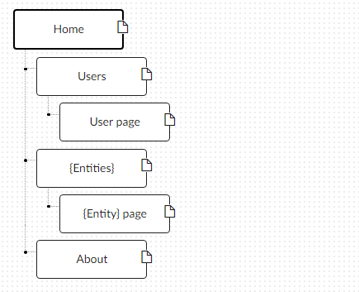
   1. **Home**. Додати на головну сторінку (index.html) назву сайту і додаткову інформацію про сайт і його призначення (параграф опису).
   2. **Users**. Сторінки користувачів:
      1. Створити файл users.html (тут і для інших сторінок: на основі HTML5 шаблону).
      2. Створити файли мінімум для 2-х користувачів (наприклад, users/1.html та users/2.html). Додати на сторінки інформацію про користувачів:
         * Логін.
         * Повне ім'я.
         * Дату реєстрації на сайті.
         * Параграф із біографією.
      3. Зв'язати сторінки так, щоби з index можна було перейти до users, а з users до кожного з користувачів (users/1.html та users/2.html).
   3. **{Entities}**. Сторінки сутностей за варіантом:
      1. Створити файл зі списом сутностей (наприклад, tasks.html) кожен елемент списку - посилання на сутність.
      2. Створити файли мінімум для 3-х сутностей (наприклад, tasks/1.html, tasks/2.html). У файлах розмістити інформацію про кожну сутність.
      3. Зв'язати сторінки так, щоби з index можна було перейти до списку сутностей, а зі списку сутностей до кожної сутності.
   4. **About**. Створити сторінку (about.html) із додатковим описом сайту і інформацією про автора сайту.
2. Додаткові зміни:
   1. Меню сайту. Створити список посилань на основні розділи сайту (Home, Users, {Entities}, About) і додати його до всіх створених сторінок.
   2. Зображення:
      1. Створити директорію images/ і додати у неї мінімум 3 зображення довільних форматів (наприклад, images/logo.png, images/users/1.png, images/users/2.png). Також можна додати декілька зображень для сутностей.
      2. Додати зображення за допомогою тегів img на відповідні сторінки (index, users/1, users/2).
   3. Стилізація сайту:
      1. Створити директорію stylesheets/, додати у неї файл з CSS-стилем (stylesheets/style.css) та підключити цей стиль до всіх створених веб-сторінок.
      2. Оформити стиль веб-сторінок [за вимогами](https://docs.google.com/presentation/d/1v486JQZ2ZaDPHeHXAljYgqXPXQBL5Hezc98mKUOEBYQ/edit?usp=sharing).
3. Завершення роботи над завданням:
   1. Із кореня **B** синхронізувати його із віддаленим репозиторієм. Перевірити роботу оновленого сайту у мережі Інтернет.
   2. **Додати посилання на ваш розроблений GitHub сайт у README.md в корені A** (посилання у форматі Markdown, [приклад](https://bitbucket.org/DevInCube/webprogbase)).
   3. Із кореня **A** синхронізувати його із віддаленим репозиторієм. Перевірити відмітку про виконання завдання на сайті.

**Тексти коду програм**

|  |
| --- |
| **index.html** |
| <!doctype html>  <html lang="en">  <head>  <meta charset="utf-8">  <title>SkyBox</title>  <meta name="description" content="Lab 1. Beggining of my coursework">  <meta name="author" content="<Marianenko Roman>">  <link href="stylesheets/skybox.css" rel="stylesheet">  </head>  <body>  <div class="header">  <p><img class="logo" src="pics/logo.jpg" style="height: 40px; width: 36px"> SkyBox | Головна</p>  </div>  <div class="body">  <div class="menu">  <a class="button" href="index.html">Home</a>  <a class="button" href="users.html">Users</a>  <a class="button" href="bands.html">Bands</a>  <a class="button" href="about.html">About</a>  </div>  <div class="content">  <p>  Сайт створено для пошуку аудіоматеріалів. Всі права захищені. Все що ви скажете може бути використано проти вас.  Сайт цілком і повністю знаходиться в розробці. Дизайн та програмна частина все ще потребує корегування. Наша  команда сумлінно працює над покращенням роботи сервісу. Якщо вами було знайдено якісь помилки - терміново  повідомте нам про це. До нашої бази вже додані дані таких гуртів як: Ramstein, Adept, Asking Alexandria... У  найближчому майбутньому наша команда додасть можливість підписатися на виконавця шоб отримувати real-time  оповіщення прямо в ваш Telegram! Чекайте новин. Щиро ваші - команда SkyBox.  </p>  </div>  </div>  </body>  </html> |

|  |
| --- |
| **users.html** |
| <!doctype html>  <html lang="en">  <head>  <meta charset="utf-8">  <title>SkyBox | Користувачі</title>  <meta name="description" content="Lab 1. Beggining of my coursework">  <meta name="author" content="<Marianenko Roman>">  <link href="stylesheets/skybox.css" rel="stylesheet">  </head>  <body>  <div class="header">  <p><img class="logo" src="pics/logo.jpg" style="height: 40px; width: 36px"> SkyBox | Користувачі</p>  </div>  <div class="body">  <div class="menu">  <a class="button" href="index.html">Home</a>  <a class="button" href="users.html">Users</a>  <a class="button" href="bands.html">Bands</a>  <a class="button" href="about.html">About</a>  </div>  <div class="content">  <table border="1px">  <tr>  <th>id</th>  <th>Name</th>  <th>Username</th>  <th>Registration date</th>  </tr>  <tr>  <td>54</td>  <td>Роман Мар'яненко</td>  <td><a href="users/1.html">hacker2001</a></td>  <td>24/08/2019 16:32:40</td>  </tr>  <tr>  <td>69</td>  <td>Стів Джобс</td>  <td><a href="users/2.html">android_one_love</a></td>  <td>26/08/2019 08:13:27</td>  </tr>  </table>  </div>  </div>  </body>  </html> |

|  |
| --- |
| **bands.html** |
| <!doctype html>  <html lang="en">  <head>  <meta charset="utf-8">  <title>SkyBox | Виконавці</title>  <meta name="description" content="Lab 1. Beggining of my coursework">  <meta name="author" content="<Marianenko Roman>">  <link href="stylesheets/skybox.css" rel="stylesheet">  </head>  <body>  <div class="header">  <p><img class="logo" src="pics/logo.jpg" style="height: 40px; width: 36px"> SkyBox | Виконавці</p>  </div>  <div class="body">  <div class="menu">  <a class="button" href="index.html">Home</a>  <a class="button" href="users.html">Users</a>  <a class="button" href="bands.html">Bands</a>  <a class="button" href="about.html">About</a>  </div>  <div class="content">  <div class="bio"><img class="bandphoto" src="pics/bands/rammstein.jpg"><a  href="bands/rammtein.html">Rammstein</a> (Раммштайн) — німецький  індастріал-метал гурт, створений взимку 1994-го року в Берліні. Їх музика належить до напряму «ноє дойче  герте» (нім. Neue Deutsche Härte, укр. нова німецька твердість). Також їх стиль часто описують як «грубу  силу», самі ж музиканти одного разу охарактеризували його як «танцювальний метал» (нім. Tanzmetall,  танцметал). Увагу медіа часто привертає використання піротехніки на концертах. У своїй творчості гурт  був  натхненний, зокрема, словенським музичним колективом «Laibach» («Лайбах»). Наразі продано понад 35  мільйонів  платівок гурту, який, незважаючи на німецькомовні тексти, має комерційний успіх, зокрема, у Сполучених  Штатах.</div>  <div class="bio"><img class="bandphoto" src="pics/bands/adept.jpg"><a href="bands/adept.html">ADEPT</a> —  шведський гурт, що грає в стилі  пост-хардкор. На даний момент до групи входять музиканти Роберт Юнг (вокал), Густав Літхаммер  (лід-гітара) і  Філіп Бренделіус (бас-гітара). Група була заснована у 2004. У тому ж році випустили своє перше демо  «Hopeless Illusions». Їх перший міні-альбом «Hopeless Illusions», випущений роком пізніше.  Через великий успіх і швидко зростаючої популярності на батьківщині групи, лейбл «Panic & Action»  запропонував контракт групі. 4 лютого 2009 група випустила свій перший повноформатний альбом під назвою  «Another Year of Disaster». У 2010 році музиканти виступили з гастролями у Німеччині з групою Her Bright  Skies, яка теж уклала контракт з «Panic & Action». Тур складався з 6 концертів в Гамбурзі, Берліні,  Оснабрюке, Мюнхені, Штутгарті і Кельні. У серпні 2010 року група почала роботу над наступним альбомом.  Музиканти працювали з Фредеріком Нордстремом, досвідченим музичним продюсером, який мав досвід роботи з  In  Flames, Bring Me The Horizon і At The Gates. 11 березня 2011 ADEPT випустили свій другий альбом під  назвою  «Death Dealers». У тому ж році група випустила сингл "Riot In Everyone". Пісня є кавером групи  Crashdiet. 22  березня 2013 вийшов третій студійний альбом під назву « Silence the World».  В 2015 році заявили про те, що хочуть записувати музику іншого стилю й через це покидають лейбл та  будуть  самі записувати альбом Sleepless. Однак, пізніше заявили, що підписуються на лейбл Napalm Records.  Альбом  вийшов 19 лютого 2016 року.  29 серпня 2016 перед туром по Росії та Білорусі гурт записав відеозвернення, у якому заявив про те, що  гітарист Джеррі Репо та ударник Габріель Хеллмарк покинуть гурт після туру.</div>  <div class="bio"><img class="bandphoto" src="pics/bands/asking_alexandria.jpg"><a  href="bands/asking_alexandria.html">Asking Alexandria</a> — британська музична група, зібрана в 2008  році в місті Йорк, Великобританія. З моменту початку співпраці з лейблом Sumerian Records в 2009 році  переїхала в США, випустила 5 студійних альбомів, останній з яких побачив світ 15 грудня 2017 року.  На ранньому етапі творчості, поряд з Attack Attack !, була популяризатором жанру електронікор, породивши  цілу хвилю груп-послідовників. Однак, починаючи з альбому From Death To Destiny, повністю відмовилася  від  подібного звучання і іміджу, зробивши крок в бік сучасного металкор і альтернативного року з деякою  часткою  впливу хард-року та хеві-метала.</div>  </div>  </div>  </body>  </html> |

|  |
| --- |
| **about.html** |
| <!doctype html>  <html lang="en">  <head>  <meta charset="utf-8">  <title>SkyBox | Про нас</title>  <meta name="description" content="Lab 1. Beggining of my coursework">  <meta name="author" content="<Marianenko Roman>">  <link href="stylesheets/skybox.css" rel="stylesheet">  </head>  <body>  <div class="header">  <p><img class="logo" src="pics/logo.jpg" style="height: 40px; width: 36px"> SkyBox | Про нас</p>  </div>  <div class="body">  <div class="menu">  <a class="button" href="index.html">Home</a>  <a class="button" href="users.html">Users</a>  <a class="button" href="bands.html">Bands</a>  <a class="button" href="about.html">About</a>  </div>  <div class="content">  <p>  <img src="pics/about.jpg" style="height:400px;width:300px"></br> Даний проект було створено з метою  полегшення пошуку треків музичних виконавців.  Роботу над проект почато в вересні 2019 року та продовжується до сих пір. Проектом займається группа  професіональних программістів. Вся команда присутня на фото зверху. Проектом займаються:  <ul>  <li>Програмна складова - Роман Мар'яненко</li>  <li>Тестування - Роман Мар'яненко</li>  <li>Дизайн - Роман Мар'яненко</li>  <li>Ідея - Роман Мар'яненко</li>  <li>Інтелект проекту - Роман Мар'яненко</li>  <li>Краса та скромність - Роман Мар'яненко</li>  <li>Інші дрібниці - Роман Мар'яненко</li>  </ul>  Наша дружня команда пліч-о-пліч працює над комфортом вашого користування проектом SkyBox. Якщо ви маєте  якісь побажання або ідеї - ви можете поділитись ними з нами написавши на нашу контактну пошту  kpimarianenko@gmail.com  </p>  </div>  </div>  </body>  </html> |

|  |
| --- |
| **1.html** (User) |
| <!doctype html>  <html lang="en">  <head>  <meta charset="utf-8">  <title>SkyBox | Роман Мар'яненко</title>  <meta name="description" content="Lab 1. Beggining of my coursework">  <meta name="author" content="<Marianenko Roman>">  <link href="../stylesheets/skybox.css" rel="stylesheet">  </head>  <body>  <div class="header">  <p><img class="logo" src="../pics/logo.jpg" style="height: 40px; width: 36px"> SkyBox | Користувачі</p>  </div>  <div class="body">  <div class="menu">  <a class="button" href="../index.html">Home</a>  <a class="button" href="../users.html">Users</a>  <a class="button" href="../bands.html">Bands</a>  <a class="button" href="../about.html">About</a>  </div>  <div class="content">  <div class="user_info">  <img class="user_avatar" src="../pics/users/1.jpg">  <div class="user_text">  <h1 class="fullname">Роман Мар'яненко</h1>  <p class="login">hacker2001<br />24/08/2019 16:32:40</p>  </div>  </div>  <div class="bio">Кращий студент кращого технічного ВНЗ країни</div>  </div>  </div>  </body>  </html> |

|  |
| --- |
| **rammstein.html** (Entity) |
| <!doctype html>  <html lang="en">  <head>  <meta charset="utf-8">  <title>SkyBox | Rammstein</title>  <meta name="description" content="Lab 1. Beggining of my coursework">  <meta name="author" content="<Marianenko Roman>">  <link href="../stylesheets/skybox.css" rel="stylesheet">  </head>  <body>  <div class="header">  <p><img class="logo" src="../pics/logo.jpg" style="height: 40px; width: 36px"> SkyBox | Виконавці</p>  </div>  <div class="body">  <div class="menu">  <a class="button" href="../index.html">Home</a>  <a class="button" href="../users.html">Users</a>  <a class="button" href="../bands.html">Bands</a>  <a class="button" href="../about.html">About</a>  </div>  <div class="content">  <div class="bio"><img class="bandphoto" src="../pics/bands/rammstein.jpg"><a  href="bands/rammtein.html">Rammstein</a> (Раммштайн) — німецький  індастріал-метал гурт, створений взимку 1994-го року в Берліні. Їх музика належить до напряму «ноє дойче  герте» (нім. Neue Deutsche Härte, укр. нова німецька твердість). Також їх стиль часто описують як «грубу  силу», самі ж музиканти одного разу охарактеризували його як «танцювальний метал» (нім. Tanzmetall,  танцметал). Увагу медіа часто привертає використання піротехніки на концертах. У своїй творчості гурт  був  натхненний, зокрема, словенським музичним колективом «Laibach» («Лайбах»). Наразі продано понад 35  мільйонів  платівок гурту, який, незважаючи на німецькомовні тексти, має комерційний успіх, зокрема, у Сполучених  Штатах.</div>  <h3>Треки виконавця Rammstein:</h3>  <div class="song">Rosenrot <audio src="../audio/rammstein_rosenrot.mp3" controls="controls"></div></br>  <div class="song">Puppe <audio src="../audio/rammstein_puppe.mp3" controls="controls"></div></br>  <div class="song">Deutschland <audio src="../audio/rammstein_deutschland.mp3" controls="controls"></div>  </br>  <div class="song">Sonne <audio src="../audio/rammstein_sonne.mp3" controls="controls"></div></br>  </div>  </div>  </body>  </html> |

|  |
| --- |
| **skybox.css** |
| body {  width: 1200px;  margin: auto;  margin-top: 10px;  background: url(../pics/background.jpg) no-repeat fixed;  background-size: cover;  background-color: #03d7fc;  }  ul {  list-style-type: none;  }  .header {  margin: 0;  margin-bottom: 5px;  padding: 5px;  border: 3px solid black;  background: linear-gradient(to right, white, #f5dedc);  border-radius: 20px;  font-size: 50px;  }  .header > p {  margin: 0;  font-family: Arial, Helvetica, sans-serif;  font-weight: 600;  }  .content > p {  margin: 0;  }  table {  margin: auto;  }  .menu {  padding-top: 20px;  padding-bottom: 20px;  border: 3px solid black;  background: linear-gradient(to top right, #f7cc86, #eda837);  border-radius: 20px;  width: 240px;  height: 100%;  font-size: 50px;  font-family: 'New Century Schoolbook', 'TeX Gyre Schola', serif;  }  .content {  height: 100%;  padding: 10px;  border: 3px solid black;  background: linear-gradient(to top right, #a3f5a2, #61ab60);  border-radius: 20px;  width: 923px;  font-size: 25px;  font-family: 'Times new roman';  position: relative;  }  .content > .bio {  width: 85%;  margin: auto;  margin-bottom: 30px;  background-color: #d68bcd;  border: 3px solid #c827b5;  }  .button {  text-decoration: none;  height: 50px;  width: 150px;  margin: auto;  margin-top: 20px;  margin-bottom: 20px;  padding: 3px;  display: block;  border: 1px solid black;  background-color: blue;  color: white;  text-align: center;  font-family: Cambria, Cochin, Georgia, Times, 'Times New Roman', serif;  transition: 0.5s background-color;  }  .button:hover {  background-color: yellow;  text-align: center;  color: black;  border: 3px solid black;  height: 46px;  width: 146px;  }  .user_avatar {  margin-right: 20px;  height: 200px;  width: 200px;  }  audio {  float: right;  width: 600px;  border: 1px solid black;  border-radius: 100px;  }  .song {  margin-top: 0;  border-radius: 100px;  background: #f7f7f7;  font-size: 47px;  font: bold;  padding: 7px;  padding-left: 14px;  border: 1px solid black;  }  .bandphoto {  max-width: 92%;  width: 92%;  margin: 4%;  margin-bottom: 0%;  }  .user_info {  display: flex;  margin-left: 60px;  margin-top: 30px;  /* justify-content: space-around; */  }  .body {  display: flex;  justify-content: space-between;  } |

**Приклади результатів**

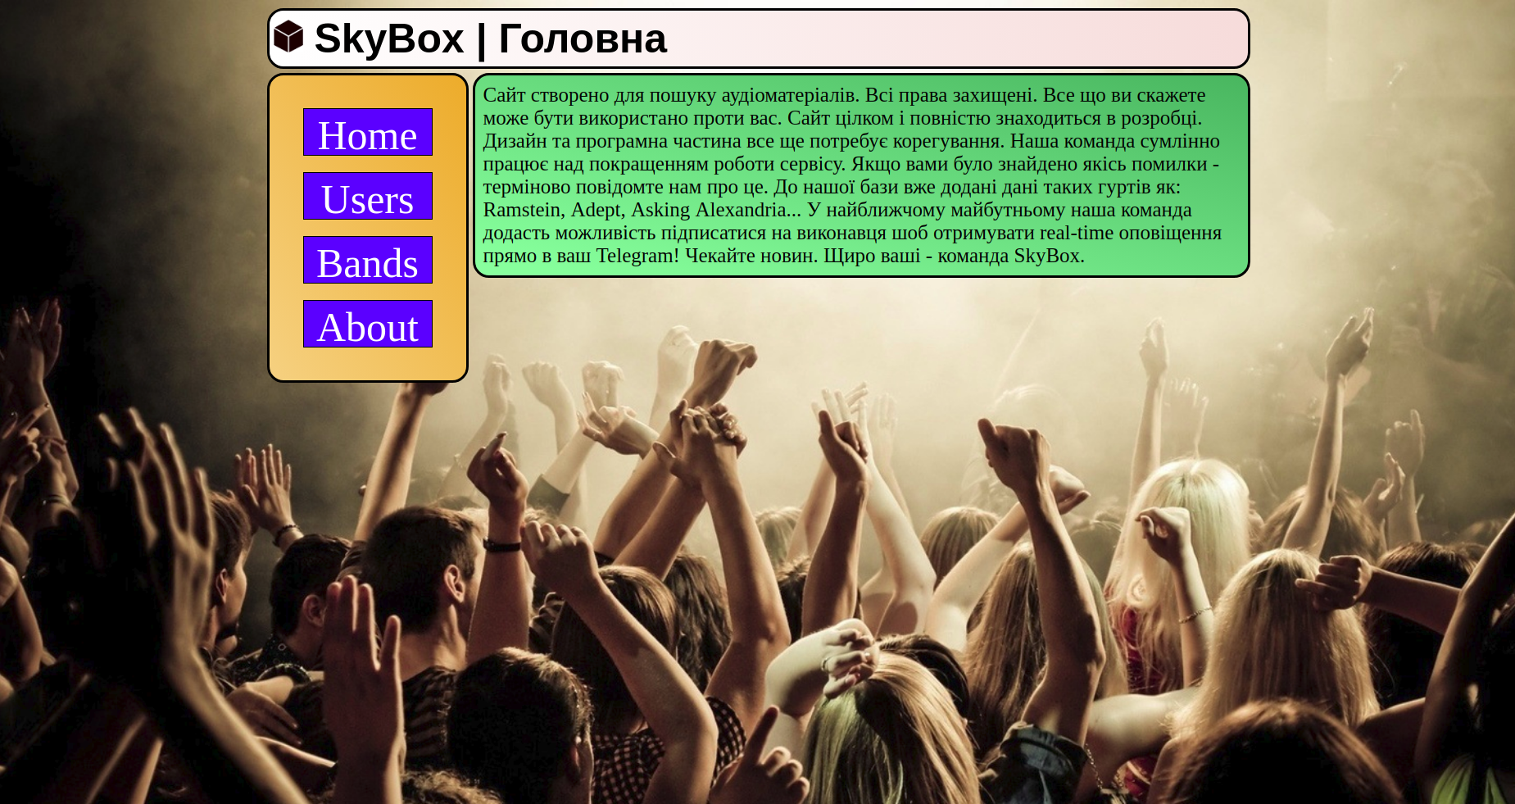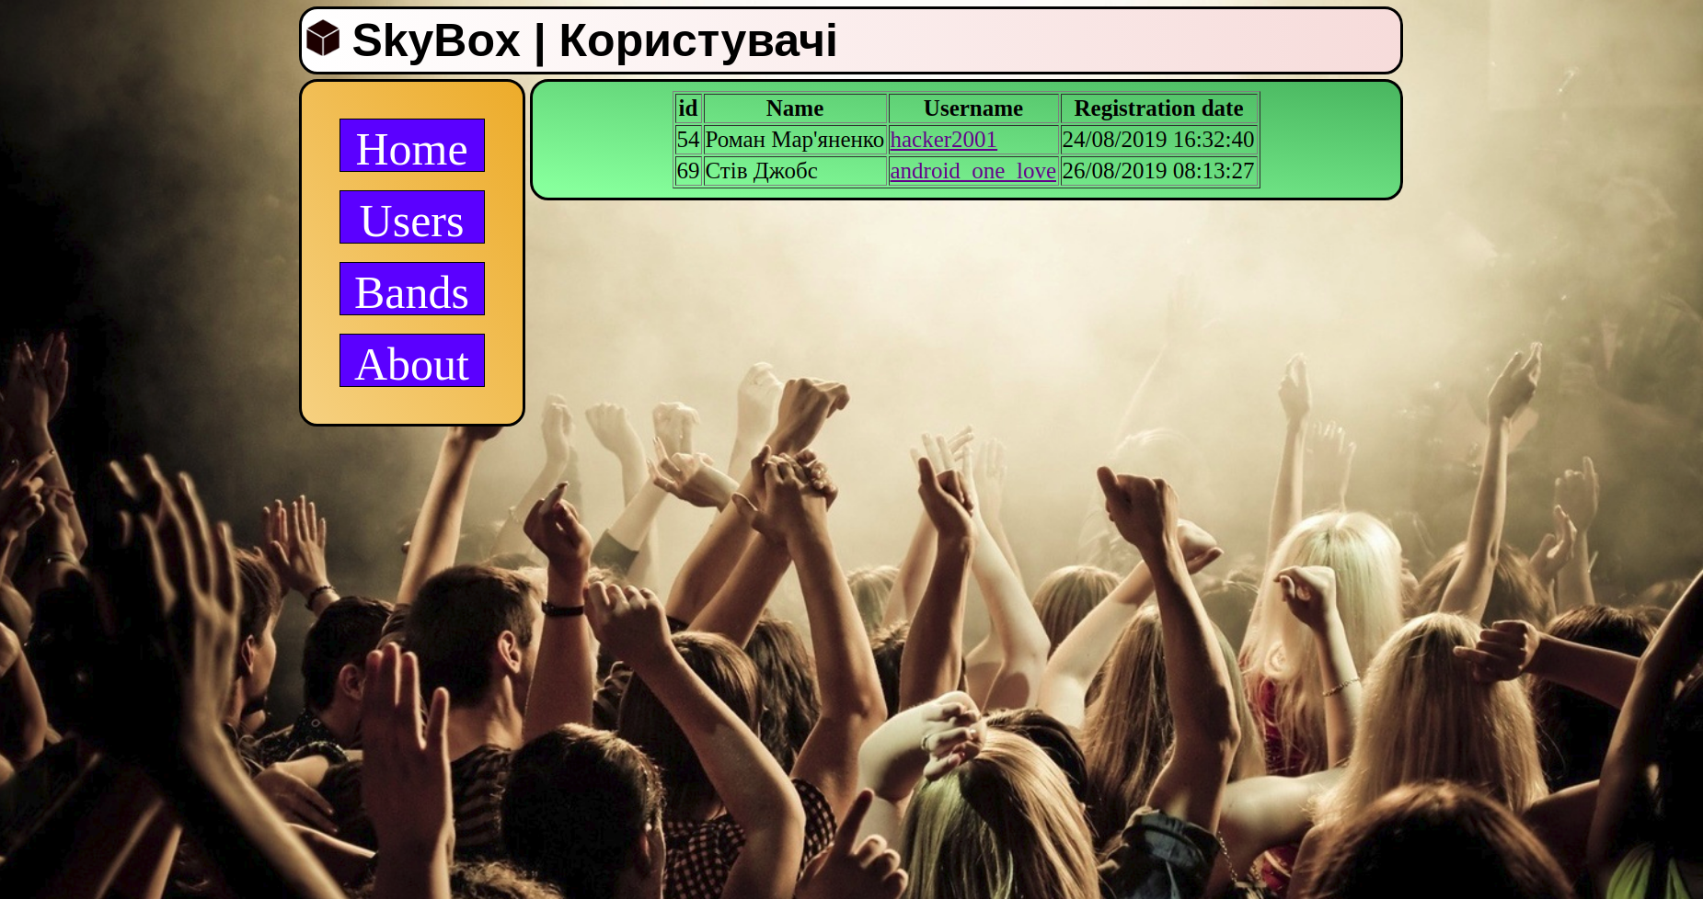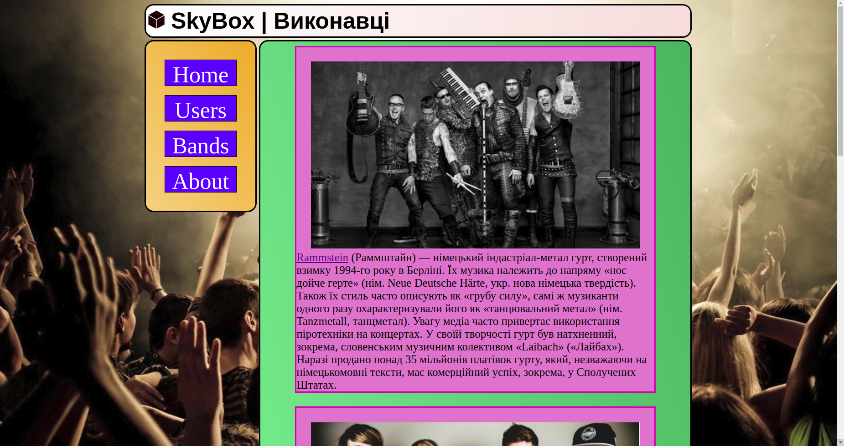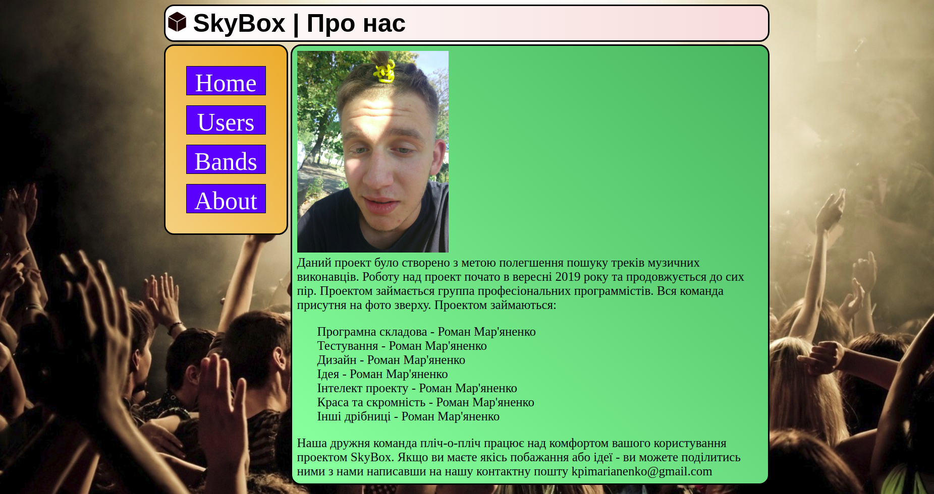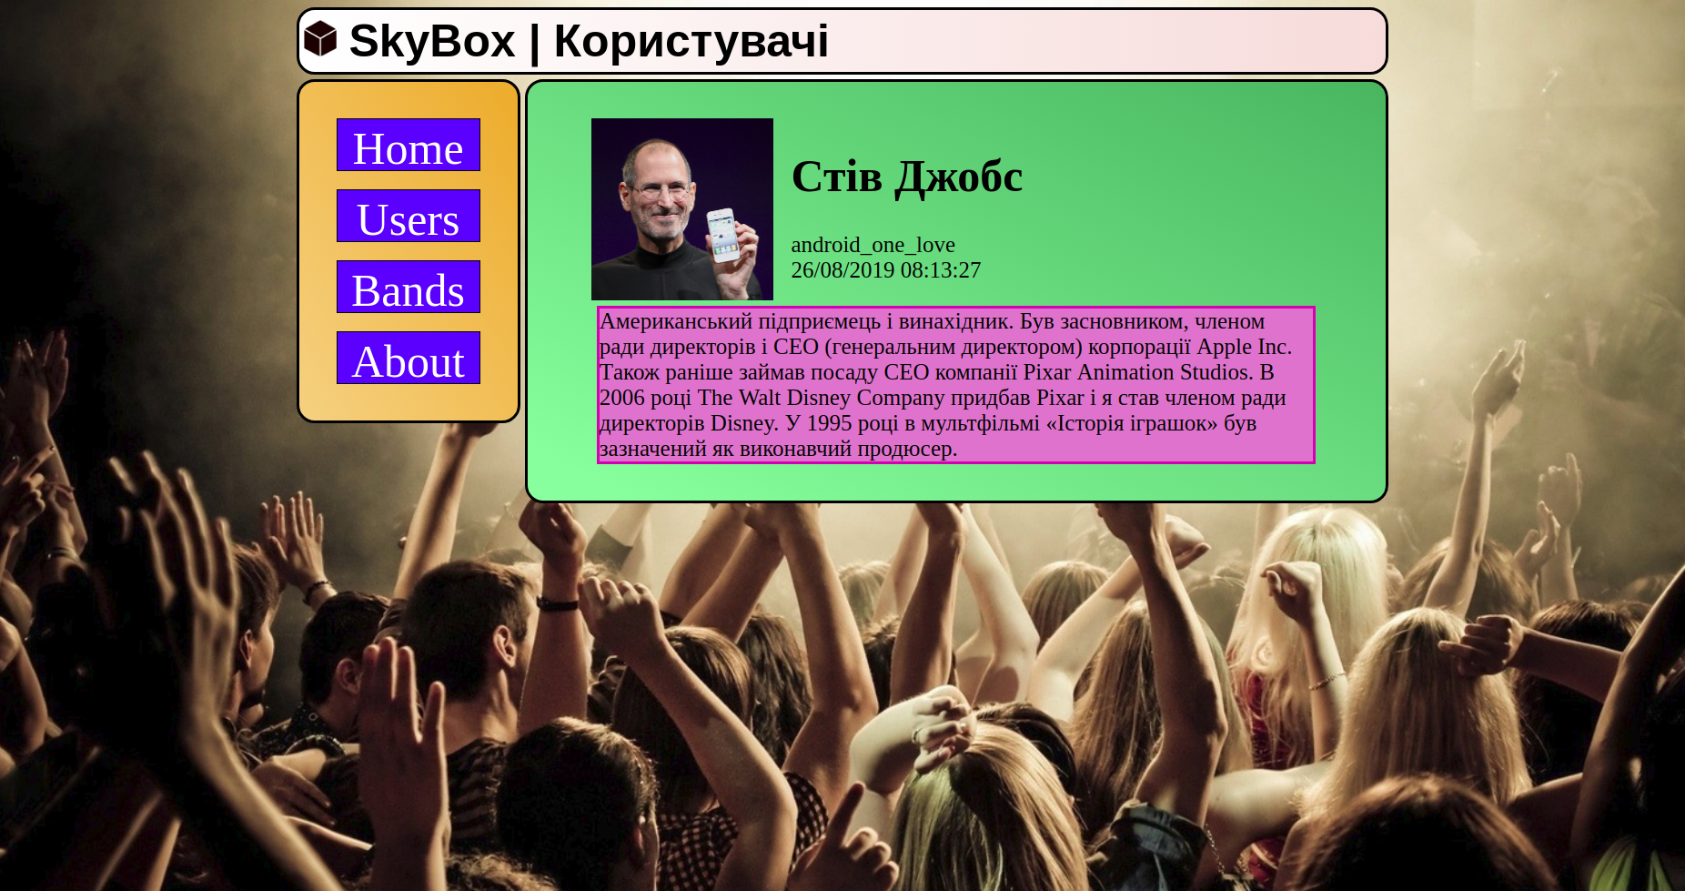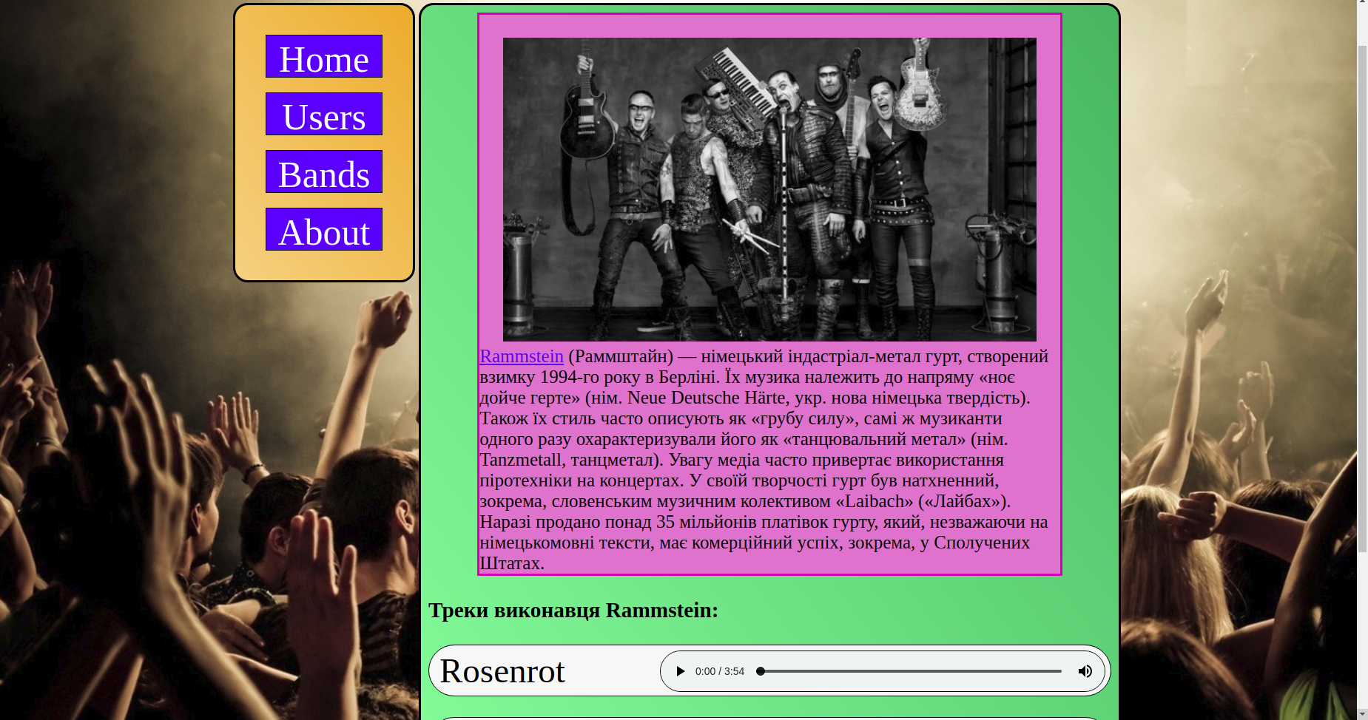

**Висновки**

Протягом виконання лабораторної роботи ми вивчили що таке веб-документ, навчились їх створювати та стилізувати, а також створили свій перший веб-сайт та встановили його на одну з безкоштовних платформ.